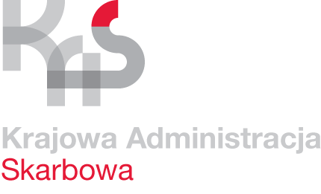

Izba Administracji Skarbowej w Łodzi

UNP: 1001-22-022830
Łódź, 24 lutego 2022 r.

Sprawa: | Dotyczy postępowania o udzielenie zamówienia na usługi medycyny pracy dla pracowników  i stażystów Izby Administracji Skarbowej w Łodzi
Znak sprawy: | 1001-ILZ.261.5.2022.17
Kontakt: | Magdalena Szczepaniak  tel. 42 25 47 164  e-mail: przetargi.ias.lodz@mf.gov.pl

Informacja o wynikach rozpoznania cenowego
Zamawiający - Izba Administracji Skarbowej w Łodzi informuje, że w postępowaniu
o udzielenie zamówienia publicznego na usługi medycyny pracy dla pracowników i stażystów Izby Administracji Skarbowej w Łodzi wybrano najkorzystniejszą ofertę w zakresie części 6 zamówienia złożoną przez:
Przychodnię Lekarską MEDYK
A. Ciupińska, J. Drzazga, H. Roczek, J. Zacharewicz Spółka Jawna
ul. Batorego 3, 97-500 Radomsko
Uzasadnienie wyboru:
Wykonawca spełnia warunki udziału w postępowaniu, oferta nie podlega odrzuceniu
i uzyskała najwięcej punktów w kryterium oceny ofert.
Do terminu składania ofert tj. 18 lutego 2022r. do godziny 10:00 dla części 6 zamówienia została złożona 1 oferta:
Firma (nazwa)  oraz  adres wykonawcy | Cena brutto oferty | Kryterium Cena  /Liczba punktów/
Przychodnia Lekarska MEDYK  A. Ciupińska, J. Drzazga, H. Roczek,  J. Zacharewicz Spółka Jawna  ul. Batorego 3, 97-500 Radomsko | 18 240,00 zł | 100

Na oryginale podpis

Z upoważnienia
Dyrektora Izby Administracji Skarbowej w Łodzi

Naczelnik Wydziału
Paweł Retkiewicz

